**Palindrom**

**Langkah-langkah Algoritma:**

1. Mulai.
2. Input teks.
3. Balikkan urutan teks.
4. Bandingkan teks asli dengan teks yang dibalik.
5. Jika teks asli sama dengan teks yang dibalik, output "Palindrom".
6. Jika tidak sama, output "tidak Palindrom".
7. Selesai.

**Flowchart**

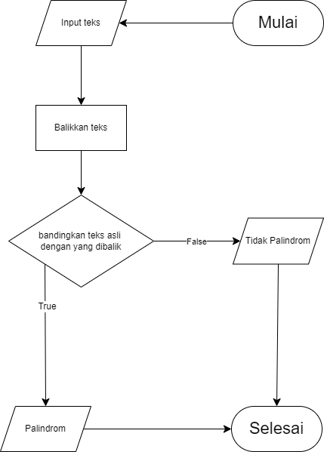

**Reverse Words**

**Langkah-langkah algoritma:**

1. Mulai.
2. Input kalimat.
3. Pisahkan kalimat berdasarkan spasi menjadi kata. ArrayKata=S.split()
4. Membalikkan urutan kata. ArrayKataBalik=ArrayKata.reverse()
5. Menggabungkan kata yang telah dibalik. KalimatBalik=ArrayKataBalik.join()
6. Output hasil.
7. Selesai.

**Flowchart**

